黑码化妆品防伪防窜货会员积分方案
- 公司介绍
广州黑码软件科技有限公司成立于2004年11月,由多名软件专家及品牌管理顾问组成。公司一直致力于为专业防伪机构及品牌企业提供数字化商品信息服务的整体解决方案，公司拥有一支高素质研发队伍，公司运用强大的研发力量，综合运用计算机网络、通讯、信息安全学、密码学、数码印刷技术等高新科技，以及结合对品牌的管理经验，为企业及专业机构提供产品数码防伪、数字化物流追踪、数字化有奖促销，质量追溯跟踪等系列产品和服务，系统目前处于国内领先水平。
- 系统概述
本系统为化妆品企业在防伪防窜的基础上提供了会员积分及促销功能，同时人性化的为消费者提供了多网合一的积分及促销实现通道，充分满足各种通讯习惯的消费者的需求，消费者通过短信、网站注册成为企业会员后，系统将自动跟踪记录其消费行为，进行积分统计、累积和查询，有效、准确和及时收集掌握第一手客户资料和市场反馈信息，通过消费积分累积奖励、兑换升级和优惠返利等营销手段，区别对待、重点关注、预警反馈，有效地维护了企业品牌形象，有力推动了客户满意度、忠诚度的提升，大大降低了因服务不到位造成的客户流失，实现产品促销，客户关怀、市场调查和客户回访等功能，并将越来越多的潜在客户转化成企业的优质、忠实客户。
针对化妆品行业的特点，系统提供美容院的管理，导购师的返利等促销手段，系统结合防伪窜货的功能，消费者的查询真伪时同时进行积分，企业及时发现产品的窜货情况。

- 功能特点
- 赋予每一件产品唯一的产品身份码，既可作为消费者查询辨别产品真假的依据，又用于会员消费积分累计的凭证;
- 实现对积分活动的实时，精确化的管理;
- 一码多用，可同时进行导购师积分返利及消费者积分等功能;
- 跨地区会员消费信息共享及实时同步;
- 实现短信、网络各通道的信息共享;
- 企业可设定消费积分规则，如：不同产品不同积分;
- 系统具备会员管理，导购师管理，美容院管理等功能;
- 开放式系统接口模块，实现和现有的CRM软件的数据兼容。
- 产品物流管理，能查询每一个产品的销售去向。

- 系统功能
  - 系统主要功能
企业后台管理：
系统包括：产品管理，会员管理，积分查询，客户互动等模块
产品管理：定义每一类产品的积分数，以及产品的其他属性，如功能，使用方法等
会员管理: 包括会员注册（短信，网络）,会员资料管理，会员积分，兑奖等
导购管理：导购师管理，返利管理
积分查询：消费者通短信，网络，电话进行查询防伪码，同时并注册成会员，并进行积分
客户互动：包括产品促销，广告宣传，市场调查，短信群发,客户关怀等

企业前台管理：
会员管理：会员登录，防伪积分查询, 兑奖申请，资料查询
导购师管理：导购师登录,产品积分，返利申请，资料查询
美容院管理：导购师注册，会员注册，资料查询

防窜管理
工厂物流管理：客户资料，产品资料，产品销售，条码跟踪
经销管理管理：客户资料，产品资料，产品销售

  - 主要功能介绍
系统用户分为四个分类：管理员，美容院，美导，会员

管理员：admin权限，可以对系统的所有功能进行管理。
美容院：对美导及会员的管理，可以对美导进行管理，对于美导会员资料可以进行转移。
美导：对会员的管理，只可对会员的积分进行增加，但不能修改会员的积分信息及个人资料。
会员：对会员信息的管理。可以修改资料，增加积分。

对积分管理的权限说明：
只有管理员可以修改会员积分。

首页：注册、激活、登录
美容院登录 美容院通过此页面登录到系统
BA登录 美导通过此页面登录到系统
会员激活 会员通过此页面登录到系统

美容院登录
美容院通过主页面登录到系统后，进主美容院管理页面。

BA管理
添加美导资料
可以添加美导的详细资料，如美导电话，姓名，性别，年龄、出生日期，银行卡号，等详细资料。
修改美导资料
对系统中所有美导资料进行修改，删除。

会员资料管理
通过此功能可以把美导所管理的会员转移到其它美导进行管理，并可以在此功能中对会员进行积分处理。
会员消费信息
在此功能中查看会员的所有的消费产品记录，可根据消费者的产品购买时间及数据分析会员的消费特征。
美导报表生成
在此功能中可以生成美导销售数据的汇总，包括对美导不同产品，某个时间段的销售明细。
会员报表生成
在此功能中可以对美容院所有会员的积分信息进行分类查询。如按积分多少进行查询，按产品进行会员消费查询等

美导登录
会员管理
添加会员资料
可以添加会员的详细资料，如美导电话，姓名，性别，年龄、出生日期，住址，等详细资料。
修改会员资料
对系统中所有会员资料进行修改，删除。
会员积分管理
通过此功能可以会员进行积分处理，可以对积分密码进行批量处理，对于同一个会员的多个积分密码一次性积分累加。
会员消费信息
在此功能中查看会员的所有的消费产品记录，可根据消费者的产品购买时间及数据分析会员的消费特征。

会员报表生成
在此功能中可以对自己管理的会员积分信息进行分类查询。如按积分多少进行查询，按产品进行会员消费查询等

会员登录
会员激活：会员进行系统前需要对自己的会员号进行激活（可以选择不同的激活方法），激活后才可以进行到系统。
会员资料修改
登录后可以通过此功能修改自己的密码与个人资料。
消费查询
对自己的积分及消费情况进行查询。
消息管理
对系统消息进行查看，处理。

管理员登录
登录日志
记录所有登录系统的用户信息。
用户管理
对美容院用户及美导用户的添加与管理
产品管理
产品添加、修改、删除，可以对产品编号，产品编码，产品系列，产品名称，产品积分，产品价格，产品规格等不同属性进行处理。

礼品管理
对礼品的设定，添加，修改，删除等管理
消息管理
对系统中的所有的用户发送消息。
兑奖管理
对会员的积分进行处理，对积分的清零，修改，增加，汇总，分类等功能。

  - 会员积分流程
如图示：

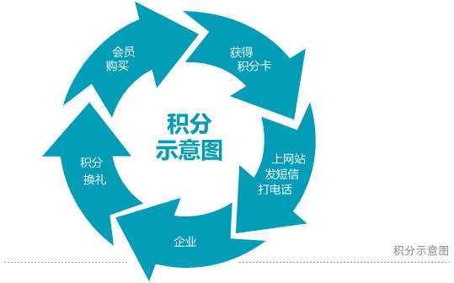
  - 注册及积分方式
a. 网络注册及积分
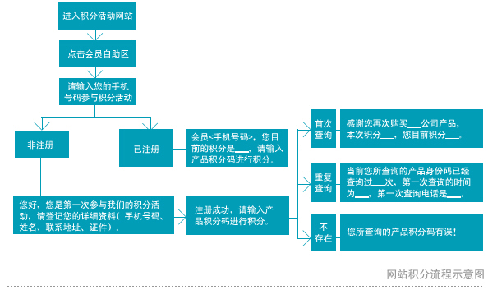

b. 短信注册及积分
